INSTRUCCIONES PARA EL CÁLCULO Y ABONO DE LAS TASAS POR ACTUACIÓN FORESTAL

Están gravados con tasas los siguientes trabajos:

Actividades que requieren declaración responsable:

- Descorches (A.3.2.)

Actividades que requieren autorización:

- Descorches que se realizan por primera vez (C.2.1.)
- Descorches de alcornoques que no alcancen el turno mínimo de nueve años (C.2.2.)
- Cortas a hecho o a matarrasa (C.1.1.)
- Claras (C.1.2.)
- Entresaca (C.1.3.)
- Cortas sanitarias o de policía (C.1.4.)
- Modificación sustancial de la cubierta vegetal y otros (C.3.) (CUANDO HAY CORTA DE ARBOLADO)
- (C.3.1.) Repoblaciones forestales.
- (C.3.2.) Densificaciones con especies forestales diferentes a las presentes.
- (C.3.3.) Cambio de especie forestal arbórea.
- (C.3.4.) Destoconado o tratamiento de cepas.
- (C.3.5.) Construcción de pistas para la gestión forestal y de vías de saca de nueva ejecución.
- (C.3.6.) Otras actuaciones forestales con fines comerciales.
- (C.3.7.) Instalaciones temporales de ocio, esparcimiento o recreo.
- (C.3.8.) Plantación o ampliación de huertas para autoabastecimiento.
- (C.3.9.) Plantación de árboles o arbustos no forestales en una cantidad reducida.

Para calcular el importe de la tasa correspondiente a la actividad a realizar se procederá de la siguiente manera: en la página web de la Dirección General de Gestión Forestal, Caza y Pesca: http://extremambiente.gobex.es → Forestal → Aprovechamientos forestales, entrar en el apartado de calculadora de tasas y calcular el importe en función del tipo de aprovechamiento.

- Descorches: se introducirá el número de pies a descorchar en el apartado de “Descorches: A.3.2 (Declaración responsable)” o “Descorche: C.2.1, C.2.2 (Autorización)”, según el tipo de tramitación que corresponda.

- Para cortas de arbolado sometidas a autorización: introducir la superficie de actuación en hectáreas en los apartados “Corta a hecho o a matarrasa: C.1.1”, “Clara: C.1.2”, “Entresaca: C.1.3”, según se vaya a cortar la totalidad del arbolado o solo una parte.

- Para cortas sanitarias o de policía (C.1.4.): se introducirá el número de pies a cortar.

Una vez calculado el importe de la tasa se cumplimentará un Modelo 050 con lo siguientes datos:

- En el apartado de Órgano Gestor: Consejería de Gestión Forestal y Mundo Rural

- Bloque A (Interesado): rellenar con los datos del interesado que comunica o solicita la actuación.

- Casilla 2 (Fecha de devengo): la fecha en que se realiza el pago.

- Bloque B (Liquidación): marcar con una cruz la casilla 31 (TASAS).
rellenar la casilla 34 (Nº de código) con los dígitos: 230352.

- Casilla 36 (Fecha de autoliquidación): la fecha en que se realiza el pago.

- Casilla 38 (Detalle del concepto) indicar: Tasas por aprovechamiento o actividad forestal.

- Casilla 39 (Detalle de la liquidación): indicar: Inscripción + Señalamiento + Reconocimiento final, excepto en el caso de tasas por descorche (A.3.2.) por Declaración Responsable que se indicará: Inscripción + Reconocimiento final.

- Casilla 40 (Total a ingresar): rellenar con el importe que se ha obtenido en la calculadora de tasas.

- Bloque C (Presentador): cumplimentar con los datos de la persona que realiza el pago en caso de que no sea la misma que el interesado.

- Firma: Firmar por el interesado o por el presentador según el caso.

- Casilla 90 (Fecha de presentación): la fecha en que se realiza el pago.

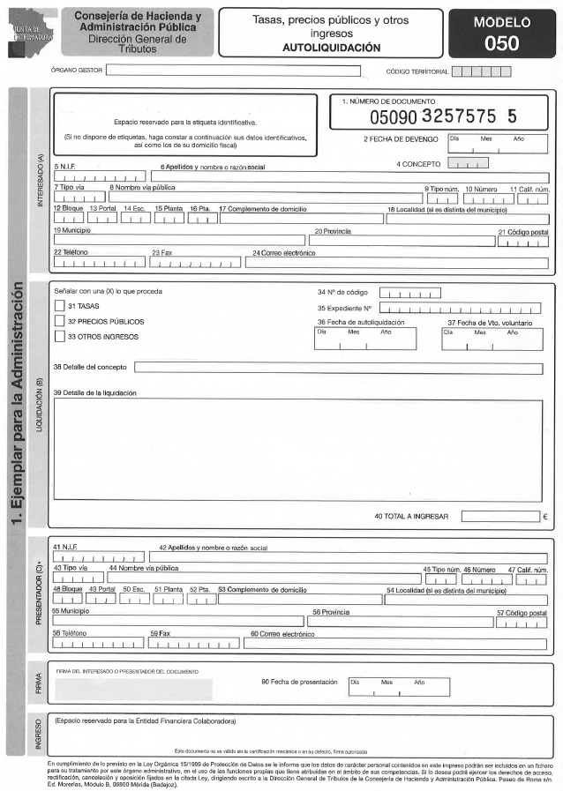
Espacio para rellenar con los datos del interesado
Espacio para rellenar con los datos del presentador (si es persona diferente al interesado)
230352
Tasa por aprovechamiento o actividad forestal
Consejería de Gestión Forestal y Mundo Rural
Inscripción + señalamiento (declaración responsable)

Inscripción + señalamiento + reconocimiento final (autorización)

Para las actividades que requieran el pago de tasas, tras el abono en la entidad bancaria, se indicará en el modelo de la solicitud el número de documento indicado en el modelo 050 (apartado “1. NÚMERO DE DOCUMENTO”): Ejemplo: 05090 3257575 5. A excepción de los descorches, que requieren un reconocimiento final, y realizarán la liquidación y pago de la tasa tras este, según lo establecido en el Artículo 7 del Decreto 134/2019, de 3 de septiembre.

Dicho número se indicará en el siguiente apartado de la solicitud:
Que en caso de ser exigible, he procedido al pago de la tasa para el ejercicio de la actividad o aprovechamiento forestal (indicar el número de documento del correspondiente modelo 50) N.º ________________________

